Studieopplegget ”Arbeid i kommunestyregruppa” har lokalpolitikere i Senterpartiet som målgruppe. Kommunestyregruppa og kommunerådet er viktige for gjennomføring og utvikling av politikken gjennom hele kommunestyreperioden. Samtidig er dette også viktige læringsarenaer. Derfor er det nødvendig å bruke litt tid på kompetansebygging, både i oppstarten av en ny periode og underveis i perioden. Husk at dette skal være til hjelp for utvikling og gjennomføring av gode Senterpartiløsninger, og at kunnskap er en nødvendig forutsetning for et godt lokaldemokrati. Til bruk etter lokalvalget i 2015 er det derfor laget et studieopplegg som er delt i to korte hefter: Del 1: Etter valget – arbeid i kommunestyregruppa Del 2: Arbeidet i kommunestyreperioden . Heftene og mer informasjon finnes på : www.senterpartiskolen.no

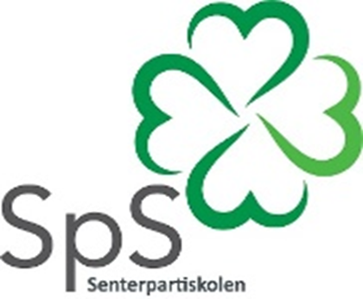
Tips!
Studieplan: «Arbeid i kommunestyregruppa»:
www.senterpartiskolen.no
Se gjennom studieplanen før dere går i gang.
Innmelding av kurs i Senterpartiskolen:
Det er svært viktig å registrere studietimer. Derfor må alle kursaktiviteter meldes inn i Senterpartiskolen.
Innmelding: www.senterpartiskolen.no
Antall studietimer og deltagere: For å få godkjent studieopplegg, må det være minst åtte hele klokketimer, og minst to deltagere, som er tilstede minst 75 % av tiden. En klokketime inkluderer pause. Tidsbruk kan variere, så her må dere selv justere tidsplan for gjennomføring. Det er tillatt å gjennomføre en liten del av studieopplegget elektronisk, ved bruk av telefon, Skype etc. Alle deltagerne må da være tilstede samtidig.

Frammøteliste og avslutning av kurs
Frammøteliste kan hentes her: www.senterpartiskolen.no
Listen sendes til efy@sp.no snarest etter at studieopplegget er gjennomført.

Kursbevis
Alle som gjennomfører studieopplegget (dvs. er til stede på minst 75 % av tiden) har krav på kursbevis. Kursbeviset kan bestilles fra Senterpartiskolen.

Spørsmål?
Ta kontakt med Senterpartiets Studieforbund, tel. 23 69 01 00/950 72 558 eller mail til: Elise Fylling, efy@sp.no eller Kristin Madsen, km@sp.no

Etter valget – den nye kommunestyregruppa er utgitt av Senterpartiets Studieforbund høsten 2015. Heftet har tatt utgangspunkt i Arbeidslaget 2011 -2015, som ble utgitt ved forrige kommune- og fylkestingsvalg.

Kort om økonomi og planarbeid

Når hverdagen kommer etter valget, starter jobben med kommunens økonomi- og planarbeid opp ganske raskt. Det er mye å sette seg inn i, spesielt for kommunestyrerepresentanter som er ”ferske i faget”. Det anbefales på det sterkeste å prioritere folkevalgtopplæringen, og takke ja til kurs og opplæring i kommuneøkonomi, budsjettarbeid og arbeid med planverk. Dette er tunge, lovregulerte områder som gir både muligheter og begrensninger i det handlingsrommet vi har som lokalpolitikere. Bruk også tid i gruppemøtene til å overføre kunnskap og erfaring, slik at de som er nye får anledning til å sette seg inn i arbeidet. Bruk litt tid på å se både mulighetene og begrensningene, for å finne handlingsrom til å fremme Senterpartiets politiske løsninger. Let etter muligheter som gir rom for å ta eierskap til saker, og til gjennomføring av egen politikk lokalt.

Økonomi og budsjett

I kommunestyret vil de fleste saker være nært knyttet til økonomi og planarbeid. Selv om kommunens økonomiplanlegging skjer gjennom hele året, legges neste års budsjett ferdig på høsten. De nye kommunestyrerepresentantene går derfor rett etter valget i gang med budsjettarbeidet, som kan være både krevende og vanskelig.

Rådmannen skal sørge for at vi får budsjett og plansaker til rett tid og at formannskap, utvalg og kommunestyre får seg forelagt saker som krever politisk behandling. Samtidig skal det skal være tydelige skiller mellom politikernes og administrasjons ansvar og roller i dette arbeidet. Det er de folkevalgte som har ansvaret for å gjøre nødvendige vedtak. Derfor er det viktig å ha sterkt politisk engasjement og god forankring både i økonomi- og plansaker.

Budsjettbehandlingen gir oss anledning til å fremme interesser som er viktige for oss i Senterpartiet. Dette kan skje gjennom bevilgningsvedtak, men også ved å be om utredninger som kommunestyret kan komme tilbake til. Det er viktig å tenke strategisk i dette arbeidet. Selv om det ikke er mulig å få til flertallsvedtak for våre løsninger, er det viktig å markere hva vi vil også gjennom forslag og saker – selv om vi blir nedstemt.

Budsjettarbeidet gir ulike handlingsrom, herunder muligheter til å samarbeide med andre for å fremme gode Sp-løsninger. I dette arbeidet må vi både «ta og gi», og vi må vurdere kost og nytte når vi ser etter handlingsrom i budsjettarbeidet. I realpolitikken må vi som kjent prioritere, og argumentere for hvorfor vi ser oss nødt til å prioritere slik vi gjør. Bruk tid til å svare på spørsmål om budsjett og økonomi, og forklar prioriteringene på en forståelig måte overfor velgere, medier og medlemmer når dette er nødvendig.

Kommuneplan

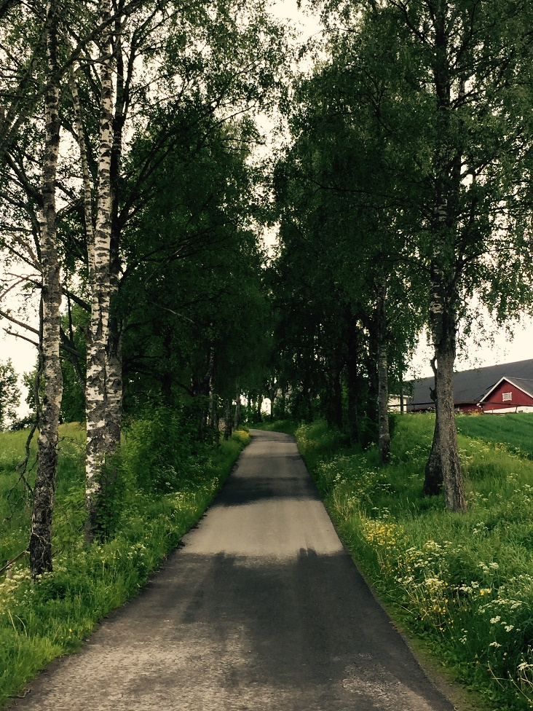
Kommuneplanen er hjemlet i Plan- og bygningslovens kapittel 1, og er et overordnet styringsdokument som gir rammene for øvrige kommunale planer og tiltak. Kommuneplan en oversiktsplan som alle kommuner skal ha. Planen er også et strategidokument, som skal påvirke beslutninger som fattes både av forvaltningen og av private. Planen skal samsvare med retningslinjer for en langsiktig samfunnsutvikling, og skal forholde seg til overordnet planverk (fylke og region) samt nasjonale føringer. Kommuneplanen består av en samfunnsdel og en arealdel. Mens samfunnsdelen handler om langsiktige og helhetlige utfordringer, mål og strategier regulerer arealdelen bruk og vern av arealene i kommunen.

Det er ganske vide rammer for hvordan kommuneplanen kan brukes, men den skal stimulere og samordne miljømessige utfordringer, fysisk miljø, økonomiske og sosiale forhold og den Foto: Inger Betsy Torp
kulturelle og estetiske utviklingen i kommunen.
Kommuneplanen skal dessuten sikre at befolkningen
har mulighet til å påvirke utviklingen
i kommunen.

Arbeidet med kommuneplanen gir også gode muligheter for å synliggjøre politiske løsninger. Selv om det kan være mange begrensninger som følge av lovverk og andre myndigheters rett til innsigelser, er det viktig å huske på at planarbeid også er politisk håndverk hvor vi må være med å sette avtrykk – selv om vi er i mindretall.

Planer som ikke blir gjennomgått og revidert, kan vanskelig fungere som styringsdokumenter. Derfor må det finnes et system for hvordan planer både kan fange opp nye behov, eller behov som er endret. Kommunen plikter derfor å gjøre en gjennomgang minst hvert fjerde år, og det er det nye kommunestyret som skal ta stilling til kommunal planstrategi og rullering av kommuneplanen. Her skal det fokuseres på anbefalte planer, utfordringer og planer som skal utarbeides de neste fire årene.

Hvis kommuneplanen er utdatert, eller hvis det skjer store endringer i kommunen kan det være nødvendig med en fullstendig gjennomgang av både samfunnsdel og arealdel i en samlet kommuneplanprosess. Andre ganger vil det være nok med en egen planprosess hvor det kun gjøres en revisjon av arealdelen. Utarbeiding og behandling av kommunens planstrategi kan sammen være del av oppstart av kommuneplanarbeidet. Dette vil det nye kommunestyret ta stilling til, på bakgrunn av om det er behov for en stor eller en mindre gjennomgang av kommuneplanen for perioden.

Arealdelen bør bygge på en oppdatert samfunnsdel, slik at arbeidet med arealdel og samfunnsdel kan samordnes gjennom en samlet kommuneplanrevisjon. De samme reglene som gjelder for utarbeiding av kommunal planstrategi og selve kommuneplanen, gjelder når kommuneplanens samfunnsdel og eventuelle delplaner skal revideres. Prosjekter og enkeltsaker hører også inn under planarbeidet. Handlingsdelen blir gjerne omtalt som en konklusjon på hvordan kommuneplanen skal følges opp. Handlingsdelen kan inneholde en konkret beskrivelse av hvordan planen er tenkt fulgt opp. Dette kan være de forpliktelsene kommunen selv har pålagt seg, eller det kan gjelde avtaler med private eller andre myndigheter. Handlingsdelen bør oppdateres årlig, fordi det også kan hende at det er rammebetingelser utenfor kommunen som endrer seg.

Ved oppdatering av handlingsdelen må kommunen innhente nødvendig informasjon fra berørte parter, på samme måte som ved gjennomføring av tiltak. Dette kan være statlige og regionale organer, eller andre som har ansvar for oppfølging. Revisjonsforslag skal derfor offentliggjøres med en høringsfrist på minst en måned før kommunestyrets behandling, slik at berørte parter eller andre som måtte ha synspunkter får mulighet til gi tilbakemelding. Dette arbeidet gir også en mulighet for dialog med velgere, medlemmer og lokalsamfunn. Kommuneplanarbeidet er arenaen for de store initiativene. Utvikling av nye boligområder og næringsarealer, endret mønster for skoleutbygging og styrket eldreomsorg kan for eksempel være viktige markeringssaker for Senterpartiet i arbeidet med kommuneplan.

Lenker:
Kommunelovens kapittel 8. Økonomiplan, årsbudsjett, årsregnskap og rapportering.

Veileder Økonomiplanlegging i kommuner og fylkeskommuner

Plan og bygningsloven kapittel 11: Kommuneplan

Veileder til kommuneplanens samfunnsdel

Veileder til kommuneplanens arealdel

Veileder til kommunal planstrategi

Senterpartiets politikk fra A - Å
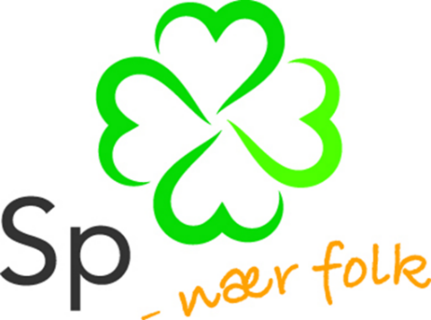
Politikkutvikling i fireårsperioden

Programmet er kontrakten vår med velgerne

Valgprogrammet vårt forplikter oss i hele fireårsperioden. Derfor må oppfølging av programsakene våre være tema for mer enn det første kommunerådsmøtet etter valget.
I kommuner hvor vi sitter i posisjon og er medansvarlige for å skape flertall for budsjett og andre tunge saker, vil det nok fort vise seg om noen av kjepphestene våre må settes på stall.

I kommuner hvor vi sitter i opposisjon, vil vi kanskje heller ikke kunne gjennomføre de sakene som var sentrale i programmet og valgkampen vår. Samtidig må vi kjenne oss forpliktet til å prøve. Velgerne tilgir oss neppe om vi ikke prøver, men de fleste vil forstå at vi er avhengige av støtte også fra andre for å lykkes.

Etter at det nye kommunestyret er konstituert og alle verv er fordelt, er det naturlig å fordele arbeidet med oppfølging av programmet innenfor de ansvarsområdene hver enkelt har påtatt seg. Derfor er det lurt å sette av tid i gruppemøtet til å prioritere de mest sentrale sakene fra programmet, og lage en strategi for arbeidet med de aller viktigste sakene.

Et forslag til jobbing med saker kan være å

- fordele sakene etter sektor og sektoransvar, slik at hver av gruppas medlemmer har ansvar for en eller flere saker.
- sette opp en tidsplan for å fremme ulike saker. Fordel gjerne ut over de tre første årene i perioden, og gi en frist i forkant til å legge fram saken for drøfting i gruppa/kommunerådsmøtet. Legg også en plan for når og hvordan ulike saker skal selges inn i media.
- legge en plan for prioriterte saker, og bestemme hvem som er ansvarlig for å presentere de ulike sakene for kommunerådsmøtet til åpen diskusjon. Gi mulighet for å vurdere valget av saker. Medlemmene vil sette pris på at dere viser vilje til å stå på for programmet!

Til diskusjon:

- Hvilken betydning mener dere det har å gjennomføre åpne møter, høringer og kontakt med spesielle grupper i arbeidet med ulike saker fra programmet?
- Hvilken betydning har det å heller prioritere innsatsen direkte mot mediene, framfor å bruke tid på for eksempel åpne møter og høringer?
- Er det aktuelt å planlegge åpne møter hos dere? I så fall: hvilke saker er aktuelt å invitere til møter på?

Politiske løsninger må skapes kontinuerlig

Programmet er vår viktigste veiviser. Det er her hjertesakene våre er beskrevet, og det er

"Hverdagen som ordfører er kjempespennende. Møter mange utfordringer og ikke minst et hav av muligheter."

Dette sier Gro Anita Mykjåland i et intervju på bloggen Villroser. Gro Anita var første kvinnelige ordfører i Iveland kommune, og en av Senterpartiets 93 ordførere i perioden 2011-2015.

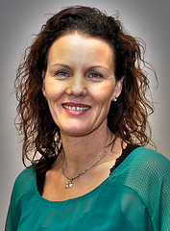
her vi bør se etter svar på politiske utfordringer. Samtidig må vi også finne nye løsninger i nye saker, antagelig til hvert eneste kommunestyremøte de neste fire årene. Samtidig må svar på nye saker og utfordringer også utvikles innenfor rammene programmet gir oss.

Sakene kommer av seg selv, og politikerrollen består ikke først og fremst i å svare på de spørsmål en blir stilt. Det er like viktig at vi selv er aktive, tar ordet og stiller spørsmålene selv. Initiativ og kreativitet vil være nøkkelen til en dynamisk politisk rolle. Bruk derfor anledningen til å stille spørsmål og komme med interpellasjoner! Kommunen har regler for representantenes anledning til dette. Innlevering av spørsmål kan som regel gjøres tett opp mot kommunestyremøtet, og gir en flott anledning til å følge opp saker som er til diskusjon blant folk i kommunen. Ønsker vi å legge inn forslag som det skal voteres over, må vi velge interpellasjonsformen.

I lukkede rom eller for full åpenhet?

Lokalpolitikere er forskjellige, også vi i Senterpartiet. Noen av oss vil ikke kunne drømme om å gå ut med et politisk initiativ eller syn i et kontroversielt spørsmål, før det er gjennomdrøftet i gruppa. Andre vil ikke drømme om å sjekke ut med gruppa før de fremmer sin hjertens mening om samme sak. Det er grunn til å advare mot begge deler – både overdreven forsiktighet og uforsiktighet.
Samtidig skal vi glede oss over at vi er forskjellige, dette kan gi rikere politisk mangfold og større kreativitet. Ulikheter i arbeidsform kan bidra til at vi utfyller hverandre og slik sett gjør Senterpartiet sterkere og mer profilert. Sett pris på ulikhetene, men vær bevisst på at disse også kan skape konflikter. Sørg for å være føre var gjennom å diskutere felles spilleregler for ”god gruppeskikk”. Gruppeleder og lokallagsleder skal dessuten være seg bevisst sitt lederansvar. Det er viktig å huske på at den som får tillit, også får et ansvar som forplikter. Senterpartiet har etiske retningslinjer, som gjelder for alle. Minn gjerne om disse når kommunestyregruppa konstitueres. Se Senterpartiets etiske retningslinjer.

Noen tips:

- Standpunkt og forslag som fremmes i kommunestyret, skal være drøftet i gruppa. Vi må tåle å ikke være enige om ett og alt, men sakene skal være diskutert på forhånd.
- Offentlige ytringer og personlige vurderinger, til media, i møter eller andre fora, må vi kunne leve med. Men ingen må snakke på vegne av partiet dersom standpunktet ikke er avklart.
- I store og konfliktfylte saker bør vi vente med å gå ut med standpunkt til saken har vært gjennom gruppe- og kommunerådsbehandling. Har partiet et klart standpunkt til en sak i programmet og du ikke har reservert deg, er det sterkt kritikkverdig om du går offentlig ut med et nytt syn.
- Det er lov å endre standpunkt ut fra nye forhold og opplysninger, men den prosessen tar vi i gruppa før alle andre gjøres kjent med endringene i syn.

Til diskusjon:

- Hvordan vil dere drive med politikkutvikling i fireårsperioden, med utgangspunkt i programmet og mulige politiske allianser? Diskuter både strategi og tidsplan.
- Hvordan vil dere bruke kommunestyregruppa og kommunerådsmøtene i arbeidet?
- Hvordan vil dere legge til rette for gode meningsutvekslinger og romslige debatter, også i saker hvor det kan være stor enighet og sterke meninger?

Grunnlaget for neste kommunevalg legges i valg­perioden foran

Vi er valgt for å gjøre en jobb for parti og lokalsamfunn de neste fire årene. Derfor vil inntrykket som sitter igjen etter oss, kunne bli avgjørende også for Senterpartiet i senere valg. På nåværende tidspunkt skal vi riktignok ikke bruke mye tid på å tenke på kommende valg.

Samtidig kan vi gjerne ta følgende hensyn som kan komme våre politiske etterfølgere til gode i neste omgang:

- Bestem allerede nå at dere skal oppsummere fireårsperioden med et politisk testamente i form av en oversikt over hva Senterpartiet har fått til i løpet av perioden.
- Driv litt langtidsplanlegging gjennom å velge ut enkelte saker dere skal profilere partiet gjennom på slutten av perioden.

Det er sagt at: "Når en politiker lover èn ting, men har gjort noe helt annet - da er det større grunn til å stole på hans gjerninger enn på hans ord." I Senterpartiet bør vi ha et tydelig program og mandat, slik at folk kan se hva vi står for. Dette betyr også at vi må sørge for gode prosesser rundt politiske saker, slik at programmet vi gikk til valg på gjenspeiles i den praktiske politikken.

Så er det sånn at vi ikke kan detaljplanlegge og programfeste alt som skal skje de neste fire årene. Det er heller ikke sikkert vi oppnår flertall for våre saker. Derfor vil partiets politikk utvikle seg gjennom valgperioden. Det handler også om å balansere mellom konkurranse og kompromiss. Vi konkurrerer med andre partier om både å vinne velgere, og å vinne fram med en bestemt samfunnsutvikling. Derfor må vi være i stand til å inngå kompromisser uten å miste retningen. Partiet som skal fremme desentralisering kan ikke være med på å vedta skolenedleggelser, tvangssammenslutning av kommuner, privatisering av grunnleggende velferdsgoder eller andre sentraliseringsframstøt.

Det er fort gjort å trå feil. I det daglige politiske arbeidet inngås det kompromisser, det formes standpunkter og fattes vedtak fortløpende. Da er det viktig å huske på at vi skal være ett parti. Standpunktene våre skal forankres i Senterpartiets organisasjon - og politikken skal bli til i dagslys.

De som har deltatt i utformingen av programmet skal også delta i utviklingen av politikken. Hvis de skal kunne gjøre det, så må de ha innsyn og innflytelse. Derfor kan vi ikke komme til kommunerådsmøtet bare for å fortelle hva vi har gjort sammen med andre partier. Først og fremst må vi bidra til god dialog med våre egne om hvordan vi best mulig kan bevege utviklingen i den retning Senterpartiet står for. Både standpunkter og strategier skal drøftes. Dersom vi lykkes med dette, vil gode diskusjoner og meningsmangfold hjelpe til med å fremme trivsel, engasjement og gode politiske løsninger.

Politiske løsninger skapes i prosesser som pågår kontinuerlig. Derfor er det svært viktig at vi har målene klart for oss. Dette blir enklere dersom mange får delta i prosessene, gjennom god dialog med reelle diskusjonene - og dersom vi er dristige og gjenkjennelige som parti.

Den virkelige valgkampen begynner etter valget. Det er da vi legger grunnlaget for neste valg. Årene går fort og mange tenker ikke langt framover. La oss forsøke å gjøre det til Senterpartiets varemerke at vi nettopp ser framover, og at vi tenker lengre.

Kommunestyregruppas samfunnskontakttjeneste

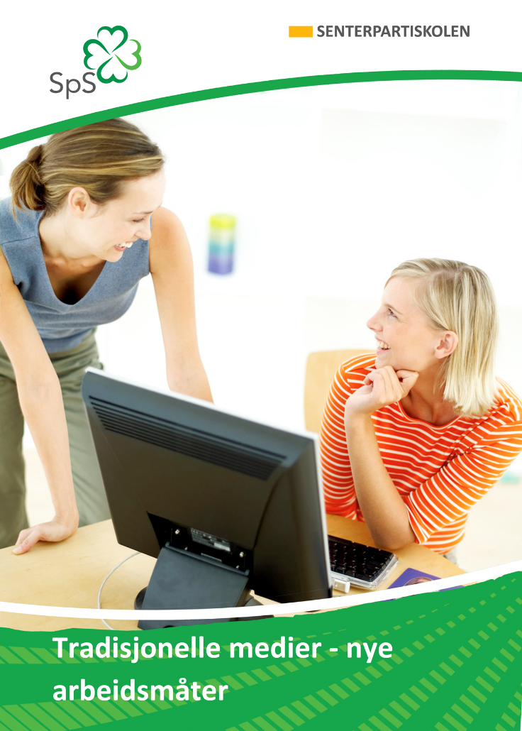
Det meste handler om kommunikasjon

Å være politiker kan oppleves som en utakknemlig jobb. Ofte føler vi at vi ikke måles etter hva vi mener og gjør, men etter om meningene våre er så spissformulerte at de vekker oppsikt. Det er ikke nok å være godt forberedt, ha solid bakgrunn for meningene vi inntar og ha velformulerte innlegg i komiteer og kommunestyre.

Andre representanter bringer ikke våre meninger ut til folk flest, og mediene gjør det i mindre og mindre grad. Tilhørerbenken bak i kommunestyresalen er stort sett tom, så det er heller ikke mange der som kan spre budskapet vårt videre.

Det nytter lite å være oppgitt over hvordan mediene jobber, eller over manglende interesse for lokalpolitisk arbeid generelt sett.

Vi må arbeide på en slik måte at folk får mulighet til å vurdere innsatsen vår. Mediene må oppsøkes, vi må møte velgerne der de befinner seg og vi må gjøre oss interessante gjennom hvordan vi arbeider med sakene.

Dette er det verdt å tenke på i kommunikasjonsarbeidet:

- Bruk kommunerådsmøter og medlemsmøter aktivt for å fremme god dialog med medlemmene. Inviter organisasjoner og andre aktører til kommunerådsmøter når det er spesielle saker vi ønsker å drøfte. Gjør det spennende ved å invitere gode innledere som kan belyse temaer og legge til rette for diskusjon.
- Vær tilgjengelig for velgere og medlemmer i uformell dialog – enten på telefon, eller i en prat om aktuelle saker når det treffer seg slik. Svar på spørsmål, eller si at du vil komme tilbake til vedkommende hvis du ikke kan svare der og da.
- Sosiale medier er viktige informasjonskanaler. Bruk disse aktivt, og sørg for at nettside, Facebook og andre digitale kanaler er tilgjengelige og har oppdatert informasjon om gruppas arbeid.

Noen tips til mediearbeidet:

- Ta kontakt med journalister som du vet dekker din kommune. Gi vedkommende ditt telefonnummer og e-postadresse, og legg inn journalistens telefonnummer på din egen mobil.
- Mediene vil nødig være «mikrofonstativ» for politikere, men de tar gjerne imot gode tips til saker. Kontakt derfor lokale medier når du mener å ha en god sak. Gi gjerne informasjon om saker som kommer til politisk behandling når dere internt i partiet har avklart standpunkt, men før sakene skal behandles i kommunestyret.
- Har du skriftlige momenter til innlegg du holder i kommunestyret, kan det være greit å gi dette til tilstedeværende presse. Skriv gjerne leserbrev, men ha et konkret budskap som gjengis i overskriften. Start med din konklusjon og gi den en positiv vinkling sett fra Senterpartiets og din saks synsvinkel. Skriv kort!
- Se www.senterpartiskolen.no for mer informasjon om mediearbeid.
Studieheftene Sosiale medier – i full offentlighet og Tradisjonelle medier, nye arbeidsmåter gir mange råd og tips til kommunikasjons- og mediearbeidet i lokalpolitikken.

Til diskusjon:

Politikk er å ville.

Olof Palme

- Hvordan mener dere arbeidsdelingen bør være mellom styre og kommunestyregruppe i informasjonsarbeidet?
- Hvordan bruker dere digital kommunikasjon gjennom nettside og sosiale medier? Diskutere hvordan dere kan lykkes i sosiale medier, hva som er bra/dårlig og hva som eventuelt kan gjøres bedre.
- Hvem tar ansvaret for å skrive leserinnlegg, og hvordan kan andre i lokallaget involveres, til f.eks. å forberede innlegg?
EGNE NOTATER:

